Nom et prénom de l'élève ingénieur : Charavit Robert
Année / Spécialité : 2020 IAI

Tuteur Polytech : Flavien Vernier

RAPPORT DU TRAVAIL DE SUBSTITUTION 2020

Résumé :

Polytech Annecy-Chambéry possède des compétences nombreuses et diverses en informatique. Toutefois, elle ne possédait pas de système permettant de suivre activement la présence des étudiants aux différents cours. Actuellement, cette vérification est partielle et occasionnelle. Ainsi l’absence des étudiants n’est pas systématiquement relevé pour plusieurs raisons pratiques.

Les méthodes manuelles actuelles sont longues et pénibles autant de la part des enseignants que de la scolarité. Ce travail peut prendre des heures si chaque étudiant était suivit.

Le projet actuel propose de faciliter l’ensemble du système de gestion des absences de Polytech par l’élaboration d’une base de données qui relie les informations entre les étudiants, les enseignants, les cours et les modules, tout en enregistrant la présence de chaque étudiant à chacun de ses cours respectifs.

Cette base de donnée sera utilisée afin d’imprimer les feuilles d’absences, qui seront ensuite scannées par l’intermédiaire d’une application web qui mettra a jour la base de donnée.

Mots clés :
- Base de données
- MySQL
- web
- php

Sommaire :
I] Conception de la base de données
a) Le schéma relationnel
b) Les tables

II] Développement de la base de données et de l’application web
a) Prérequis d’installation de logiciels
1) Installation de WAMP
2) Installation et utilisation d’une librairie GitHub

b) Mise en place de la structure de la base de données
c) Développement de l’application web
1) Organiser les fonctionnalités
2) Développement des fonctionnalités

III] Utilisation et exemple d’application

IV] Gestion de projet
Introduction et problématique :

Polytech annecy-chambéry souhaite mettre en œuvre un système de base de données qui permet, à l’aide d’une application web, d’avoir un suivi et une supervision simple du système scolaire de l’école.

En effet, le personnel administratif prends beaucoup de temps à effectuer les différentes tâches de suivit des cours et des étudiants, à un point ou ils ne peuvent pas se permettre de suivre tous les étudiants à chacun de leurs cours.

Ainsi, le système à développer doit permettre de faciliter cette tâche et la rendre simple et rapide.

Dans une première partie, on décrira la structure de la base de données nécessaire pour répondre au problème. Dans un deuxième temps, on décrira comment on a mis en place cette base de données, ainsi que l’application qui interagira avec elle. Enfin, on conclura sur des exemples pratiques qui utilisera le système développé, ainsi que sur la gestion de projet mis en place pour suivre la progression du travail.

I] Conception de la base de données

La base de données à mettre en œuvre doit permettre de représenter l’ensemble du schéma suivant :

« Un ensemble d’enseignants sont présents pour instruire et transmettre les connaissances et compétences en ingénierie à un ensemble d’étudiants, par l’intermédiaire de cours magistraux (CM), travaux dirigés (TD) et travaux pratiques (TP).
Différents modules existent pour assurer l’apprentissage de toutes les compétences nécessaires. Un cours est lié au programme d’un module, et chaque cours est dirigé par un enseignant.
Les étudiants sont classés selon leur filière, année de promotion, groupe de TD, et groupe de TP. Chaque catégorie d’étudiant doit suivre un ensemble de cours. »

Nous avons imaginé le schéma relationnel ci-dessous permet de représenter tous les éléments et leurs relations entre-eux.
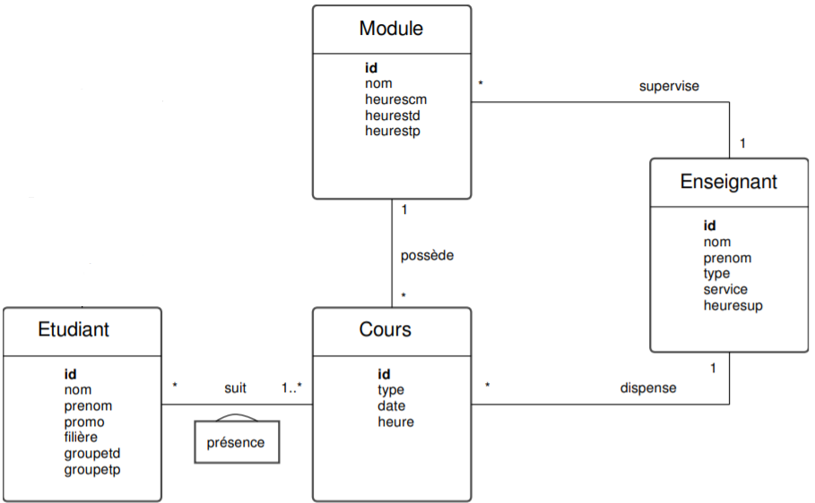Figure 1: Schéma relationnel
a) Le schéma relationnel

Actuellement, l’école possède à sa disposition plusieurs enseignants. Ces derniers organisent les connaissances sous la forme de modules.

De cette façon, il est désigné un enseignant responsable à chaque module, qui doit alors organiser celui-ci. Il existe donc une relation de un enseignant à plusieurs modules (car exceptionnellement, un même enseignant peut être responsable de plusieurs modules).

Pour les cours, il existe une relation qui relie plusieurs cours à un module, car plusieurs cours sont nécessaires pour transmettre les connaissances relatifs à un module.

Il existe également une relation qui relie plusieurs cours à un enseignant, car un enseignant est amené à diriger plusieurs cours pour leur bon fonctionnement.

Entre les étudiants et les cours, c’est une relation de plusieurs étudiants à plusieurs cours qui existent. En effet, les étudiants sont organisés par groupes, et un même groupe doit assister à plusieurs cours.

b) Les tables

Dans une base de données, une table représente une entité qui va avoir des relations avec d’autres entités. Une entité est caractérisé par plusieurs attributs qui la définissent. Ces attributs permettent de distinguer deux entités différentes. Nous avons considéré que les attributs listés ci-dessous sont importantes pour diverses raisons (expliqué pour chacun d’eux).

Ainsi, une table doit être crée pour représenter distinctement :
- Les enseignant : Ils ont un nom, un prénom, un nombre d’heure représentant leur durée de « service » en tant qu’enseignant. Ils sont également soit permanent ou vacataires, et sont autorisés ou non à effectuer des heures supplémentaires. Remplir ces informations sont importantes afin de gérer plus facilement les services des différents enseignants.
- Les modules : Sous la responsabilité d’un enseignant, chaque module a un nom, et concerne un programme qui est enseigné au cours d’un semestre spécifique. Le programme consiste à enseigner un certain nombre d’heures de CM, de TD et de TP. Ces nombres d’heures sont essentiels afin d’avoir une meilleure gestion et un meilleur aperçu sur la façon dont les connaissances vont être transmises.
- Les étudiants : Chaque étudiant a un nom, et un prénom. Il a une année de promotion qui marque la fin de leurs études, mais qui désigne aussi indirectement le semestre d’étude qu’il est en train de poursuivre. Un étudiant a également une filière, un groupe de TD et un groupe de TP qui permettent de définir l’ensemble des cours qu’il va devoir assister.
- Les cours : Un cours est soit un CM, un TD ou un TP. Il permet d’enseigner des éléments correspondant à un module et il est dirigé par un enseignant. Il a une date marquant le début du cours et il se déroule sur une certaine durée. Ces informations permettent de gérer plus facilement la répartition du temps et des compétences d’un module aux cours.
- Les présences : C’est la table correspondant à la relation de plusieurs étudiants à plusieurs cours, qui permet de relier chaque étudiant à chaque cours avec leurs identifiants, ainsi que l’information si oui ou non, l’étudiant a été présent au cours.

Nous imaginons également la possibilité d’insérer une sixième table au modèle, associé à la table étudiant, qui pourra enregistrer des justificatifs concernant l’absence d’un étudiant sur une période donnée (avec une date de début, date de fin, et la raison).
II] Développement de la base de données et de l’application web

A présent que nous avons conceptualisé la structure de la base de données dont nous avons besoin pour répondre à la problématique, il nous reste à implémenter cette base de données sur un serveur, et de développer une application qui permettra de se connecter à cette base de données pour la mettre à jour, ajouter des données, et recevoir toutes les informations nécessaire sur le suivi des cours.

Nous avons décidé de recourir à une application web afin d’interagir avec la base de données.
En effet, nous souhaitons à terme que ce logiciel soit adaptable à chaque machine et que chaque utilisateur puisse accéder aux informations de la base de données et aux fonctionnalités de l’application qui les concernent.

Les logiciels et installations nécessaires utilisés pour le développement de la base de données vont être décrites, puis aborder la conception et le développement de l’application web.

a) Prérequis d’installation de logiciels

Nous avons choisi d’utiliser WAMP (Windows, Apache, MySQL, PHP) afin de générer la base de données sur un serveur MySQL.
WAMP est couramment utilisé pour développer la base de donnée ainsi que les sites webs sur une même machine. Il unit toutes les bibliothèques nécessaire pour le bon fonctionnement de la base de donnée et du site web (ou application web).
Il existe différents types de serveurs pour héberger une base de données, Nous avons choisi MySQL car les bases de données de Polytech-Annecy utilisaient déjà des serveurs MySQL.

1) Installation de WAMP

Il faut installer WAMP sur la machine qui supportera la base de données.
Il est important de s’assurer au préalable d’avoir tous les prérequis nécessaires avant d’installer WAMP, auquel cas, le serveur web ne sera pas fonctionnel.

En particulier, toutes les version de « Visual C++ » nécessaires pour l’utilisation de WAMP soient déjà installés sur l’ordinateur. Celles-ci sont renseignés dans un avertissement avant l’installation de WAMP. Il s’agit d’environnements de développement pour windows, que WAMP réutilise.
2) Installation et utilisation d’une librairie GitHub

Lors de ce projet, il sera nécessaire d’ajouter l’ensemble des étudiants à la base de données.
Les informations dont nous avons besoin sur les étudiants sont renseignés dans plusieurs fichiers excels (.xls). L’extraction de ces informations n’est pas possible sans bibliothèque PHP extérieure. Nous devions donc trouver un moyen d’implémentation pour que tous les élèves listés sur un fichier excel soient ajoutés à la base de données par l’intermédiaire d’une application.
En outre, une librairie intitulée « PhpSpreadSheet » a été utilisée dans le but de lire et d’éditer des fichiers Excel avec php.
Cette librairie peut être installée en utilisant « composer », un outil qui permet d’importer plus facilement une bibliothèque complexe, tandis que la bibliothèque elle-même peut se trouver sur Git-hub.

b) Mise en place de la structure de la base de données

La base de données est accessible par l’intermédiaire de phpMyAdmin de WAMP.
C’est un logiciel écrit en php, ce qui permet d’accéder à la base de données par le web.

Par défaut, la base de données est accessible avec « root » comme nom d’utilisateur et aucun mot de passe.
Puis, nous avons créé une nouvelle base de données, qui contiendra toutes les informations liés au projet, avec comme interclassement par défaut « latin1_swedish_ci ».

Puis, on créé une nouvelle table pour chaque entité (enseignant, module, étudiant, cours, Présence et Justification), avec leurs attributs respectifs.
Nous utilisons comme moteur de stockage InnoDB, qui est un moteur plus stable, plus récent et plus sécurisé lors de la manipulation des données.

Les clés étrangères représentants les relations de un à plusieurs entre deux tables doivent être ajoutés manuellement avec la requête SQL adéquate.

La structure de la base de données peut être exportée sous la forme d’un fichier SQL.
Le fichier correspond au code SQL qui permet de générer toute la base de donnée, ce qui permet une réinstallation de la base de données facile sur un autre serveur
c) Développement de l’application web

La base de données étant installée, elle est prête à accumuler et mettre a jour de très nombreuses données.
A présent, il faut développer une application web qui permette à n’importe quel utilisateur d’accéder facilement aux données (en partie ou en totalité selon l’utilisateur), de les lires, de les modifier, et d’ajouter de nouvelles données.

1) Organiser les fonctionnalités

Les différentes données à ajouter, ou à mettre à jour sont les informations concernant :
- Les enseignants
- Les modules
- Les étudiants
- Les cours
- La présence relative de chaque étudiant à chacun de ses cours respectifs
- La justification d’absence d’un étudiant sur une période de temps limité.

Actuellement, l’école organise les étudiants par promotion et par filière. On a donc accès à des fichiers excels (fichiers .xls) listant, par exemple, tous les étudiants de cinquième année d’étude en filière IAI.

Les cours sont répertoriés et organisés sur un serveur qui permet aux utilisateurs d’accéder à leur visibilité par l’intermédiaire d’ADE en ligne. Il est possible d’extraire tous les cours relatifs à une promotion d’étudiants, une filière d’étudiants, ou à un enseignant sur une période de temps définie, sous la forme d’un fichier iCal (fichier .ics).

Les enseignants, ainsi que les modules, sont ajoutés manuellement à la base de données. En effet, les modules peuvent être amenés à être modifiés individuellement entre deux années de scolarité, tandis que les enseignants peuvent entrer, changer de responsabilités, ou sortir de l’environnement de Polytech.

La présence des étudiants à leurs cours respectifs sont suivis manuellement et partiellement par l’intermédiaire d’une fiche d’absence que les enseignants remplissent avec les étudiants. Les informations sont entrés à la main sur l’ordinateur sous la forme de fichiers.
Ce fonctionnement est le plus important à améliorer : les informations doivent automatiquement être ajoutés à la base de données.

En imaginant l’application, on peut trouver quatre cas d’utilisations :
- L’ajout d’une grande quantité d’étudiants ou de cours en une fois. Les étudiants sont tous ajouté en début d’année scolaire (a l’aide de fichier excels) tandis que les cours sont fréquemment ajoutés (par l’importation sur ADE de fichiers iCal).
- L’ajout ou la modification exceptionnel d’un élément dans la base de données (qui concerne les enseignants, modules, un étudiant, ou un cours).
- L’impression de la fiche d’absence des étudiants, pour une classe et journée donnée.
- Le scan de la fiche d’absence remplie.
La mise en place des fonctionnalités ont impliqués l’organisation du site web selon le schéma ci-dessous (à mettre à jour) :

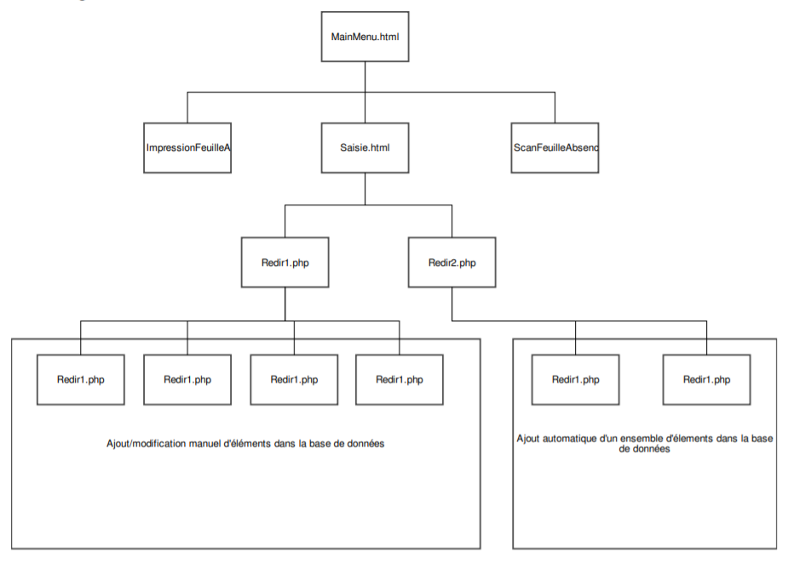

2) Développement des fonctionnalités

L’application web est organisé par plusieurs fichiers codés en html et php.
On va décrire le développement de chaque cas d’utilisation ainsi que la façon dont les fonctionnalités ont été implémentés.

- Cas d’utilisation : Ajouter plusieurs données :

  - Fonctionnalité : Ajouter une liste d’étudiants

